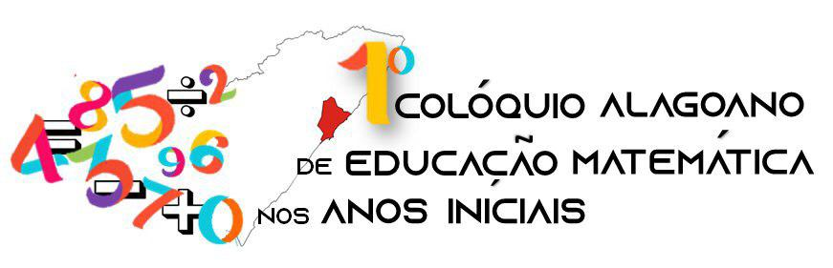
“Desafios da formação do pedagogo e
sua atuação nas aulas de Matemática”

HISTÓRIAS INFANTIS NO ENSINO DE MATEMÁTICA NO 1º ANO DO ENSINO FUNDAMENTAL

Danúbia Carvalho de Freitas Ramos
Instituto Federal de Educação, Ciência e Tecnologia de Goiás
profdanubiaramos@gmail.com

Adriana Aparecida Molina Gomes
Universidade Federal de Goiás, Regional Jataí (UFG/REJ)
adriana_aparecida_molina@ufg.br

Este trabalho é um recorte de uma pesquisa de mestrado que está sendo desenvolvida no Programa de Pós-Graduação em Educação para Ciências e Matemática (PPGECM), no Campus Jataí, Instituto Federal de Educação, Ciência e Tecnologia de Goiás, em Jataí-GO.
Na pesquisa o foco foi na história virtual do conceito (MOURA, 1996). Esse termo proposto por Moura (1996) trata-se de histórias criadas e/ou adaptadas para se ensinar conceitos matemáticos.
Nesse sentido, o objetivo era identificar como as histórias virtuais do conceito na perspectiva da resolução de problemas poderiam contribuir para com a comunicação de ideias matemáticas de alunos do 1º ano do ensino fundamental.
Para tanto, tem-se como questão: que estratégias, alunos do 1º ano do Ensino Fundamental, elaboram para resolver problemas a partir histórias infantis?
A pesquisa foi realizada em uma turma do 1º ano do ensino fundamental de uma escola pública, em Jataí, GO. Destaca-se que as histórias foram criadas e/ou adaptadas pela pesquisadora. Trabalhou-se com as histórias “Pastorzinho mentiroso”, “As três partes” e “Amigos”. Os instrumentos utilizados foram: fotos das aulas, áudio e vídeo gravações, registros escritos dos alunos e diário de campo da pesquisadora.
Essa é uma pesquisa de natureza qualitativa com foco na intervenção pedagógica. O recorte do trabalho se dará na história “Amigos”. Ressalta-se que este é um trabalho em andamento, no momento estar-se-á em fase de análise das atividades.

Histórias Virtuais do Conceito
Elaboramos nosso estudo tendo como base a literatura infantil, cujo intuito foi dar vozes e ouvidos aos alunos nas aulas de matemática. Nesse sentido, utilizamos a história virtual do conceito (MOURA, 1996).
A história virtual do conceito são histórias fictícias e/ou criadas para se ensinar conceitos matemáticos. Elas podem ser histórias que partem de lendas, mitos e histórias da literatura infantil na qual há “uma situação problema vivida por algum personagem” (MOURA; LANNER, 1999 apud ANDRADE, 2007, p.36) que precisa ser resolvido.
Nesse trabalho, daremos a conhecer a história virtual do conceito adapta a partir do livro “Amigos”.

Desenvolvimento
Inicialmente, adaptou-se a história dos “Amigos” com a intenção de trabalhar com a leitura, escrita de bilhete e construção de mapas. Na matemática, o foco foi desenvolver as noções de localização espacial e medidas.
As atividades iniciaram com a contação da história. Nesta os personagens convidavam os alunos a viajarem com eles e experienciarem algumas aventuras através da imaginação. Nesse sentido, um dos personagens solicita a ajuda dos alunos na escrita de um bilhete e no jogo caça ao tesouro.Por fim, em grupos, eles deveriam construir um mapa dessa caçada ao tesouro pirata.
No jogo “caça ao tesouro pirata”, a pesquisadora, elaborou um mapa, para cada grupo, a partir dos espaços da escola. Para tanto, os alunos deveriam reconhecer espaços, sentidos e direções para chegarem ao tesouro, bem realizar medições não convencionais, tal como utilizando um pedaço de barbante.
O objetivo era fazer com que os alunos conseguissem identificar locais, aprendessem a se localizarem e compreendessem os conceitos de: frente, atrás, longe, perto, fora, dentro, direita, esquerda, acima, abaixo e “entre locais”, bem como noções de medidas não convencionais.

Algumas Considerações

Percebeu-se que as histórias virtuais conceito tem contribuído com o trabalho coletivo possibilitando a comunicação de ideias e estratégias, a interpretação, o levantamento de hipóteses e a resolução de problema.
Observa-se que este estudo está em andamento, temos indícios, a partir das análises preliminares, que os alunos se apropriaram dos conceitos matemáticos através da ludicidade, pois eles conseguiram fazer a leitura e escrita de mapas, reconheceram os espaços da escola e construíram a primeiras noções de medidas.
No que tange aos conceitos matemáticos, foi importante perceber que os alunos tentaram compreender como poderiam se orientarem num espaço determinado, a se situarem em relação aos objetos, às pessoas e ao seu próprio corpo. Além disso, ao se trabalhar com as medidas não convencionais buscou-se evidenciar a necessidade de se padronizar medidas para facilitar as medições espaciais.

Referências
ANDRADE. D. O Contando histórias: produção/ mobilização de conceitos na perspectiva da resolução de problemas em matemática. 2007 p.164. Dissertação [Mestrado em Educação]. Programa de Pós-Graduação em Stricto Sensu em Educação. Universidade de São Francisco. Itatiba. 2007.
HEIME, H. Amigos. Tradução: Luciano Vieira Machado. 13 ed. São Paulo: Ática, 2000. 32p.
MOURA.M.O. A atividade de ensino como unidade formadora. Bolema. Ano. II, nº 12, p. 29-46, 1996. Disponível em: <http://www.periodicos.rc.biblioteca.unesp.br/index.php/bolema/article/view/10647/7034.>. Acesso em: 28 dez. 2018.

DOBLADO, A. Fábulas de ouro. Pastor mentiroso. Tradução: M. Cunha. Barueri, SP: Girassol; Madri: Susaeta Ediciones, 2007.
KOSMINSKI, E. L. As três partes. Editora Ática. 1986.
HEINE, H. Amigos. Tradução: Luciano Vieira Machado. 13 ed. São Paulo, SP: Ática, 2000. 32p.

